

Modul 7
Disusun Oleh :
Dedik Romahadi, ST., M.Sc
Sub-CPMK 4.1 – Menerapkan Frekuensi pribadi pada sistem 2 DoF
Sub - CPMK
Pertemuan ini memperkenalkan sistem getaran dengan dua derajat kebebasan (2 DoF): penyusunan persamaan gerak dalam bentuk matriks massa dan kekakuan, penyelesaian eigenvalue problem untuk memperoleh dua frekuensi pribadi omega1 dan omega2, karakterisasi mode shape in-phase dan anti-phase pada tiap frekuensi, serta penerapannya pada perancangan vibration absorber dan tuned mass damper di industri
Abstrak
Program Studi : S1 Teknik Mesin
Fakultas : Teknik
myclass.mercubuana.ac.id
Frekuensi Pribadi Sistem 2 DoF
MODUL PERKULIAHAN
MEKANIK
Kode Mata kuliah W132500020
GETARAN
Disusun Oleh
Dedik Romahadi, ST., M.Sc
www.mercubuana.ac.id
🔗 Modul Interaktif: https://dedik-romahadi.github.io/Mechanical-Engineering-Courses/Getaran-Mekanik/Modul/Modul-7.html. Pada layar masuk, pilih tombol “👁️ Mode Preview (Tanpa Login)” untuk melihat modul lengkap (animasi, kalkulator interaktif, editor kode Python langsung di browser) tanpa perlu akun. Soal pada Mode Preview bersifat tampilan saja; jawaban benar/salah dan poin tidak aktif.
PENDAHULUAN
Pada Pertemuan 1 hingga 6, seluruh analisis getaran mekanik yang dipelajari berfokus pada sistem dengan satu derajat kebebasan (1 DoF): satu koordinat tunggal x(t) sudah cukup untuk mendeskripsikan posisi massa pada setiap saat, dan sistem hanya memiliki satu frekuensi pribadi ωn. Namun, mesin dan struktur nyata jarang sesederhana itu. Mobil memiliki bodi yang bergerak naik-turun sekaligus roda yang bergerak naik-turun secara independen saat melewati jalan bergelombang. Gedung bertingkat memiliki tiap lantai yang dapat bergeser horizontal dengan besar berbeda-beda. Turbin memiliki rotor dan casing yang keduanya dapat bergetar. Pada semua kasus ini, dibutuhkan lebih dari satu koordinat independen untuk mendeskripsikan gerak sistem secara lengkap, sebuah kondisi yang disebut sistem dengan banyak derajat kebebasan (multi-degree-of-freedom, MDoF).
Pertemuan ketujuh ini adalah pintu gerbang menuju MDoF, dengan mengambil kasus paling sederhana dan paling intuitif: sistem dua derajat kebebasan (2 DoF). Mahasiswa akan mempelajari cara menyusun persamaan gerak dalam bentuk matriks, menyelesaikan eigenvalue problem untuk memperoleh dua frekuensi pribadi ω1 dan ω2, mengenali pola gerak (mode shape) yang menyertai setiap frekuensi, dan menerapkan seluruh konsep ini pada perancangan vibration absorber, sebuah teknologi yang melindungi gedung pencakar langit dan jembatan dari getaran berbahaya. Gambar 1 menunjukkan posisi Pertemuan 7 dalam keseluruhan alur mata kuliah Getaran Mekanik, tepat setelah kelompok materi getaran paksa 1 DoF (Pertemuan 4-6) dan sebelum Ujian Tengah Semester.
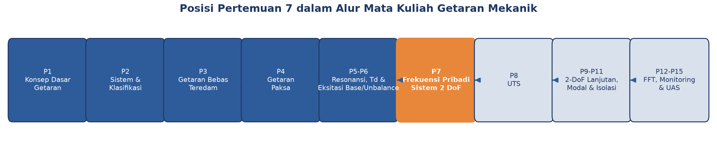
Gambar 1. Posisi Pertemuan 7 (Frekuensi Pribadi Sistem 2 DoF) dalam alur mata kuliah Getaran Mekanik.
Materi mencakup definisi derajat kebebasan dan penyusunan persamaan gerak matriks untuk sistem referensi dua-massa-tiga-pegas, penyelesaian eigenvalue problem untuk menentukan dua frekuensi pribadi secara analitik maupun numerik, karakterisasi mode shape in-phase dan anti-phase beserta sifat orthogonality-nya, penerapan konsep ini pada desain vibration absorber dan tuned mass damper melalui studi kasus kuantitatif, implementasi Python di Jupyter Notebook, dan diakhiri dengan tugas terstruktur.
Capaian Pembelajaran (Sub-CPMK)
• Sub-CPMK 4.1: Menerapkan frekuensi pribadi pada sistem 2 DoF, yaitu menyusun persamaan gerak matriks, menyelesaikan eigenvalue problem untuk memperoleh frekuensi pribadi dan mode shape, serta menerapkannya pada perancangan vibration absorber dalam permasalahan rekayasa mesin (CPMK 4).
• Setelah pertemuan ini mahasiswa dapat: menyusun matriks massa M dan matriks kekakuan K dari sistem 2 DoF; menyelesaikan persamaan karakteristik det(K - ω²M) = 0 untuk memperoleh dua frekuensi pribadi; menentukan mode shape (pola gerak relatif) yang bersesuaian dengan tiap frekuensi; membedakan mode in-phase dan anti-phase beserta implikasi fisiknya; dan merancang vibration absorber sederhana memakai prinsip tuning Den Hartog.
SISTEM 2 DERAJAT KEBEBASAN: DEFINISI DAN PERSAMAAN GERAK MATRIKS
Definisi Derajat Kebebasan. Derajat kebebasan (degree of freedom, DoF) sebuah sistem getaran didefinisikan sebagai jumlah koordinat independen yang diperlukan untuk mendeskripsikan posisi sistem secara lengkap pada saat tertentu. Aturan yang berlaku umum: banyaknya frekuensi pribadi sebuah sistem getaran selalu sama dengan banyaknya derajat kebebasannya. Sistem 1 DoF memiliki satu ωn, sistem 2 DoF memiliki dua frekuensi pribadi ω1 dan ω2 (dengan konvensi ω1 kurang dari ω2), dan sistem N DoF secara umum memiliki N frekuensi pribadi. Pertemuan ini berfokus pada N=2 sebagai fondasi konseptual sebelum melangkah ke sistem dengan jumlah DoF yang lebih besar pada pertemuan-pertemuan berikutnya.
DoF = jumlah koordinat independen yang diperlukan untuk mendeskripsikan posisi sistem
Empat Contoh Sistem 2 DoF. Tabel 1 merangkum empat contoh sistem 2 DoF yang umum dijumpai dalam rekayasa mesin, beserta pasangan koordinat independennya. Perhatikan bahwa pada setiap kasus, kedua koordinat saling terkopel (coupled): gerak salah satu bagian memengaruhi gaya yang dialami bagian lainnya, sehingga keduanya tidak dapat dianalisis secara terpisah sebagai dua sistem 1 DoF independen.
Tabel 1. Empat contoh sistem 2 DoF di bidang teknik mesin beserta pasangan koordinat dan sumber kopling antar-koordinat.
Sistem | Koordinat x1 | Koordinat x2 | Sumber Kopling
Suspensi mobil | Perpindahan bodi | Perpindahan roda | Pegas suspensi + ban
Gedung 2 lantai | Geser lantai 1 | Geser lantai 2 | Kolom penopang antar-lantai
Dua massa terkait pegas (referensi) | Perpindahan m1 | Perpindahan m2 | Pegas tengah k2
Speaker gitar | Gerak membran | Gerak kotak resonator | Sambungan mekanis membran-kotak

Sistem Referensi Modul Ini. Modul ini memakai sistem referensi dua-massa-tiga-pegas: dua massa m1 dan m2 dihubungkan oleh pegas tengah k2, sementara masing-masing massa juga terhubung ke dinding melalui pegas k1 dan k3. Untuk seluruh contoh numerik dan tugas komputasi, dipakai parameter m1=m2=1 kg dan k1=k2=k3=100 N/m. Sistem ini dipilih karena kesimetrisannya menghasilkan hasil analitik yang bersih dan mudah diinterpretasikan, sekaligus tetap merepresentasikan struktur umum sistem 2 DoF yang berlaku untuk parameter tidak simetris sekalipun.
Konvensi Koordinat dan Posisi Setimbang. Sebelum menurunkan persamaan gerak, penting menegaskan konvensi koordinat yang dipakai: x1 dan x2 selalu diukur dari posisi setimbang statis (static equilibrium) masing-masing massa, bukan dari posisi pegas dalam keadaan bebas-tegangan. Sistem referensi modul ini berorientasi horizontal (pegas dan massa terletak pada bidang datar), sehingga gaya gravitasi bekerja tegak lurus terhadap arah gerak dan tidak muncul sama sekali dalam persamaan gerak maupun dalam matriks kekakuan K. Kondisi ini berbeda dengan sistem massa-pegas vertikal yang dibahas pada Pertemuan 1-3 untuk kasus 1 DoF, di mana defleksi statis akibat berat massa harus terlebih dahulu dipisahkan dari simpangan dinamis sebelum persamaan gerak disederhanakan menjadi bentuk tanpa suku gravitasi. Prinsip pemisahan defleksi statis ini tetap berlaku untuk sistem 2 DoF vertikal atau miring; hasil akhirnya identik dengan formulasi horizontal modul ini selama x1 dan x2 diukur konsisten dari posisi setimbang statis masing-masing massa.
Free-Body Diagram dan Hukum Newton. Menerapkan Hukum Newton kedua pada tiap massa menghasilkan dua persamaan diferensial yang saling terkopel. Gambar 2 menunjukkan skematik sistem referensi beserta free-body diagram untuk kedua massa: massa 1 mengalami gaya dari pegas k1 sebesar -k1x1 dan dari pegas tengah k2 sebesar -k2(x1-x2), sementara massa 2 mengalami gaya dari pegas tengah sebesar -k2(x2-x1) (berlawanan tanda dengan gaya pada massa 1, konsisten dengan Hukum Newton ketiga) dan dari pegas k3 sebesar -k3x2.
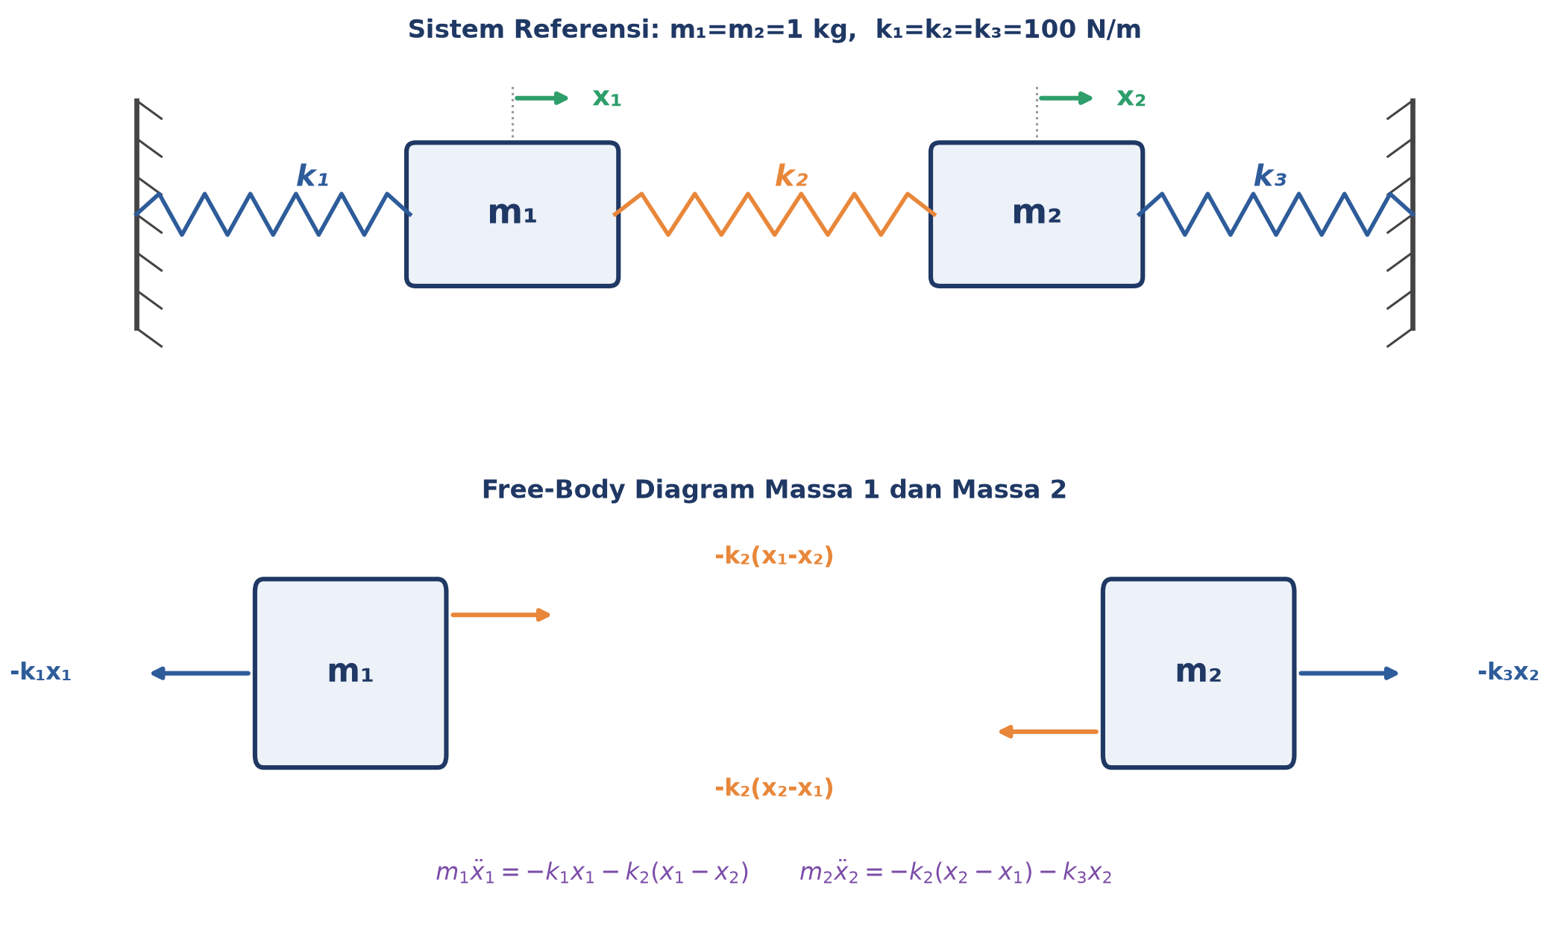
Gambar 2. Skematik sistem referensi dua-massa-tiga-pegas beserta free-body diagram massa 1 dan massa 2.
Bentuk Matriks. Kedua persamaan Newton di atas dapat dirapikan menjadi m1ẍ1 + (k1+k2)x1 - k2x2 = 0 dan m2ẍ2 - k2x1 + (k2+k3)x2 = 0. Menuliskan kedua persamaan ini secara bersamaan dalam bentuk matriks memberi notasi yang jauh lebih ringkas dan langsung dapat digeneralisasi ke N DoF tanpa perubahan bentuk:
M·ẍ + K·x = 0 dengan x = [x1, x2]ᵀ
Substitusi Parameter Referensi. Substitusi parameter referensi (m1=m2=1, k1=k2=k3=100) menghasilkan matriks massa M sebagai matriks identitas dan matriks kekakuan K yang simetris dengan elemen diagonal 200 dan elemen off-diagonal -100.
M = [[1, 0], [0, 1]] K = [[200, -100], [-100, 200]]
Pola Umum Penyusunan Matriks K. Terdapat pola universal pada penyusunan matriks kekakuan K yang berlaku untuk sistem N DoF berapa pun, bukan hanya untuk sistem referensi ini. Elemen diagonal K(i,i) selalu sama dengan jumlah seluruh kekakuan pegas yang menempel langsung ke massa ke-i. Elemen off-diagonal K(i,j) selalu sama dengan negatif kekakuan pegas yang menghubungkan massa ke-i dan massa ke-j secara langsung (bernilai nol jika kedua massa tidak terhubung langsung oleh satu pegas). Matriks K yang dihasilkan selalu simetris, K(i,j)=K(j,i), sebuah konsekuensi dari Hukum Newton ketiga. Menguasai pola ini membebaskan mahasiswa dari kebutuhan menurunkan ulang persamaan Newton setiap kali menghadapi topologi sistem pegas-massa yang baru, cukup membaca langsung dari diagram sistem.
Verifikasi Cepat: Trace dan Determinan K. Sebagai latihan verifikasi cepat sebelum melangkah ke penyelesaian eigenvalue problem pada bagian berikutnya, trace(K) (jumlah elemen diagonal) dan det(K) (determinan) dari matriks referensi masing-masing bernilai trace(K)=200+200=400 dan det(K)=200×200-(-100)×(-100)=40000-10000=30000. Kedua angka ini bukan sekadar latihan aljabar; keduanya akan muncul kembali secara langsung sebagai jumlah dan hasil kali kuadrat frekuensi pribadi pada Bagian berikutnya, sebuah konsekuensi dari identitas Vieta pada persamaan karakteristik kuadrat.
EIGENVALUE PROBLEM: MENENTUKAN FREKUENSI PRIBADI Ω1 DAN Ω2
Tebakan Solusi Harmonik. Untuk mencari frekuensi pribadi, ditebak solusi harmonik serempak: setiap massa bergetar pada frekuensi ω yang sama, namun dengan amplitudo yang mungkin berbeda, x(t)=X·sin(ωt) dengan X=[X1, X2]ᵀ adalah vektor amplitudo. Substitusi tebakan ini ke persamaan gerak matriks M·ẍ+K·x=0 menghasilkan bentuk eigenvalue problem klasik, dengan ω² berperan sebagai eigenvalue dan X sebagai eigenvector.
(K - ω²M)·X = 0
Syarat Solusi Non-Trivial. Persamaan (K-ω²M)X=0 memiliki solusi X tidak-nol hanya jika matriks (K-ω²M) singular, yaitu determinannya sama dengan nol. Syarat ini disebut persamaan karakteristik, dan nilai-nilai ω² yang memenuhinya disebut eigenvalue sistem.
det(K - ω²M) = 0
Penyelesaian Langkah demi Langkah. Untuk sistem referensi, K-ω²M=[[200-ω², -100], [-100, 200-ω²]], sehingga determinannya adalah (200-ω²)²-(-100)(-100)=(200-ω²)²-10000. Menyamakan dengan nol dan mengambil akar kuadrat kedua ruas memberi 200-ω²=±100, sehingga diperoleh dua akar: ω²=200-100=100 (akar lebih kecil) dan ω²=200+100=300 (akar lebih besar). Mengambil akar kuadrat positif dari masing-masing (konvensi: hanya ω positif yang bermakna fisis, dan ω1 kurang dari ω2) menghasilkan ω1=√100=10 rad/s dan ω2=√300≈17,32 rad/s.
(200-ω²)² - 10000 = 0 → ω1 = 10 rad/s, ω2 ≈ 17,32 rad/s
Konversi ke Hertz dan Periode. Mengonversi kedua frekuensi pribadi ke satuan Hertz dan periode memakai f=ω/(2π) dan T=2π/ω menghasilkan f1≈1,5915 Hz (T1≈0,6283 s) untuk mode pertama, dan f2≈2,7566 Hz (T2≈0,3628 s) untuk mode kedua. Mode kedua berosilasi hampir dua kali lebih cepat daripada mode pertama, sebuah pola yang akan dijelaskan secara fisis pada Bagian selanjutnya melalui konsep mode shape.
Interpretasi Gambar 3: Dua Puncak Resonansi. Gambar 3 memvisualisasikan hasil ini dari sudut pandang lain: fungsi respons frekuensi |X1(ω)| sistem referensi terhadap gaya eksitasi yang diberikan pada massa 1. Alih-alih satu puncak resonansi tunggal seperti pada sistem 1 DoF, kurva ini menunjukkan tepat dua puncak resonansi, masing-masing pada ω1=10 rad/s dan ω2≈17,32 rad/s. Inilah manifestasi eksperimental paling langsung dari eigenvalue problem: setiap frekuensi pribadi yang diperoleh secara analitik bersesuaian tepat dengan satu puncak amplitudo pada kurva respons frekuensi yang dapat diukur di laboratorium.
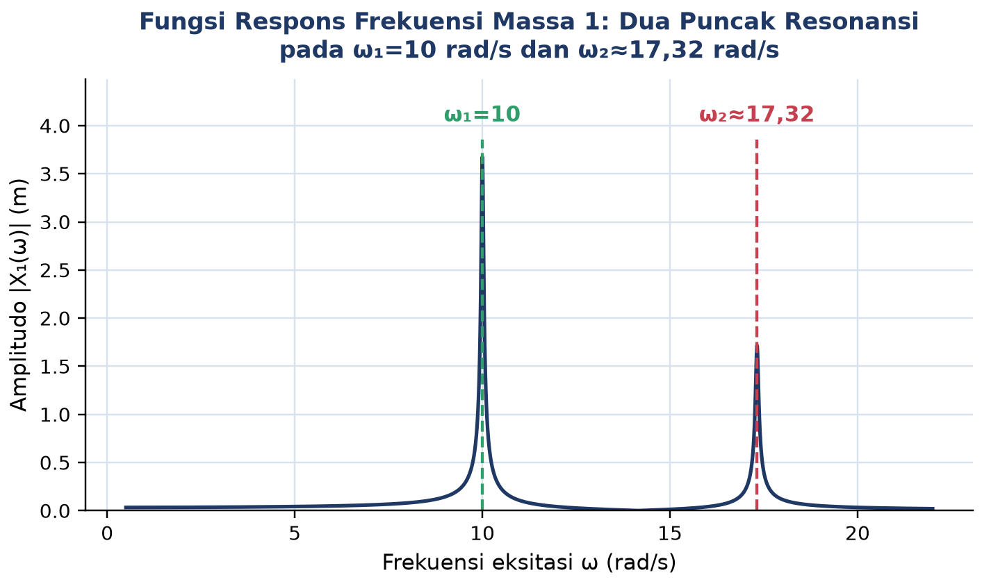
Gambar 3. Fungsi respons frekuensi amplitudo massa 1 pada sistem referensi, menunjukkan dua puncak resonansi tepat pada ω1=10 rad/s dan ω2≈17,32 rad/s.
Verifikasi via Identitas Vieta. Verifikasi hasil dapat dilakukan tanpa menyelesaikan ulang persamaan karakteristik, memakai identitas Vieta untuk sistem dengan M identitas: jumlah kuadrat frekuensi pribadi sama dengan trace(K), dan hasil kali kuadrat frekuensi pribadi sama dengan det(K). Untuk sistem referensi: ω1²+ω2²=100+300=400=trace(K) (cocok dengan nilai yang dihitung pada Bagian sebelumnya), dan ω1²·ω2²=100×300=30000=det(K) (juga cocok). Identitas ini sangat berguna sebagai pengecekan cepat hasil komputasi, terutama saat mengerjakan soal dengan tangan tanpa bantuan komputer.
Pendekatan Numerik untuk Sistem Berorde Tinggi. Untuk sistem dengan lebih dari dua DoF, menyelesaikan determinan secara manual menjadi sangat rumit karena derajat polinomial karakteristik naik seiring jumlah DoF. Solusi praktis di industri dan riset adalah memakai fungsi eigenvalue numerik seperti numpy.linalg.eig, yang menyelesaikan masalah A·v=λ·v dengan A=M⁻¹K, λ=ω², dan v=mode shape, untuk sistem berukuran berapa pun dalam hitungan milidetik. Implementasi lengkapnya dibahas pada Bagian Implementasi Python, dengan Cell 2 secara khusus menunjukkan cara memanggil numpy.linalg.eig beserta pengurutan hasil dari frekuensi terkecil ke terbesar.
MODE SHAPES: POLA GERAK IN-PHASE DAN ANTI-PHASE
Definisi Mode Shape. Setiap frekuensi pribadi ωi tidak berdiri sendiri sebagai sebuah angka; ia selalu disertai oleh sebuah mode shape, yaitu vektor eigenvector Xi yang menjelaskan bagaimana kedua massa bergerak relatif satu sama lain ketika sistem bergetar tepat pada frekuensi ωi tersebut. Untuk memperoleh mode shape, nilai ωi disubstitusikan kembali ke persamaan (K-ωi²M)X=0, lalu dicari rasio X1:X2 yang memenuhi persamaan tersebut (bukan nilai absolut X1 dan X2, karena persamaan ini homogen dan hanya menentukan arah vektor, bukan magnitudonya).
(K - ωi²M)·Xi = 0 → cari rasio X1 : X2
Mode 1 (ω1=10 rad/s): Derivasi In-Phase. Substitusi ω1²=100 ke (K-100I) menghasilkan matriks [[100,-100],[-100,100]]. Baris pertama memberi persamaan 100X1-100X2=0, sehingga X1=X2. Mode 1 dinormalisasi menjadi [1, 1]: kedua massa bergerak dengan arah yang sama dan besar yang sama persis, sebuah pola yang disebut in-phase.
Mode 1: (K - 100I)X = 0 → X1 = X2 → Mode 1 = [1, 1]
Mode 2 (ω2≈17,32 rad/s): Derivasi Anti-Phase. Substitusi ω2²=300 ke (K-300I) menghasilkan matriks [[-100,-100],[-100,-100]]. Baris pertama memberi persamaan -100X1-100X2=0, sehingga X1=-X2. Mode 2 dinormalisasi menjadi [1, -1]: kedua massa bergerak dengan arah yang berlawanan namun besar yang sama, sebuah pola yang disebut anti-phase.
Mode 2: (K - 300I)X = 0 → X1 = -X2 → Mode 2 = [1, -1]
Visualisasi Skematik Kedua Mode. Kedua hasil aljabar di atas jauh lebih mudah dipahami secara visual daripada hanya lewat notasi vektor. Gambar 4 menerjemahkan derivasi Mode 1 dan Mode 2 menjadi skematik: panah hijau pada Mode 1 menunjukkan kedua massa bergerak ke arah yang sama persis (konsisten dengan X1=X2), dengan pegas tengah digambar putus-putus abu-abu untuk menandakan bahwa pegas tersebut tidak meregang maupun menekan pada mode ini. Sebaliknya, panah merah pada Mode 2 menunjukkan kedua massa bergerak berlawanan arah (konsisten dengan X1=-X2), dengan pegas tengah digambar solid berwarna merah untuk menandakan bahwa pegas tersebut aktif meregang dan menekan secara bergantian sepanjang siklus getaran.
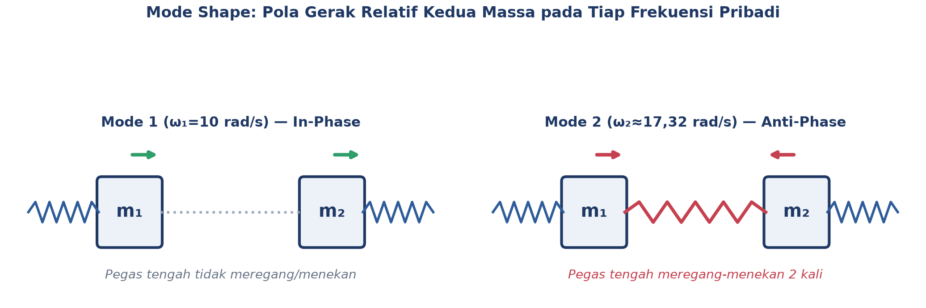
Gambar 4. Ilustrasi mode shape: Mode 1 in-phase (kedua massa bergerak searah, pegas tengah tidak bekerja) versus Mode 2 anti-phase (kedua massa berlawanan arah, pegas tengah meregang-menekan dua kali).
Mengapa Mode 1 Lebih Lambat: Pegas Tengah Tidak Bekerja. Kedua mode shape memiliki penjelasan fisis yang intuitif dan langsung menjelaskan mengapa ω1 lebih kecil dari ω2. Pada Mode 1, karena kedua massa bergerak searah dan sama besar, jarak antar-keduanya tidak pernah berubah, sehingga pegas tengah k2 sama sekali tidak meregang atau menekan (tidak ikut bekerja). Tiap massa efektif hanya "merasakan" kekakuan pegas dindingnya sendiri: persamaan gerak massa 1 tereduksi menjadi m·ẍ1=-k1x1, sehingga ω1_efektif=√(k1/m)=√(100/1)=10 rad/s, tepat cocok dengan hasil eigenvalue problem pada Bagian sebelumnya.
Mengapa Mode 2 Lebih Cepat: Pegas Tengah Bekerja Maksimal. Sebaliknya pada Mode 2, karena kedua massa bergerak berlawanan arah, jarak antar-keduanya berubah dua kali lebih besar dibandingkan jika hanya satu massa yang bergerak, sehingga pegas tengah k2 meregang dan menekan secara maksimal pada setiap siklus. Kekakuan efektif yang dirasakan sistem menjadi jauh lebih besar (melibatkan k1 ditambah dua kali k2), sehingga frekuensi pribadinya juga lebih tinggi: ω2_efektif=√((k1+2k2)/m)=√(300/1)=17,32 rad/s, tepat cocok dengan hasil eigenvalue problem pada Bagian sebelumnya.
Generalisasi Pola untuk Sistem Simetris Apa Pun. Pola ω1_efektif=√(k1/m) dan ω2_efektif=√((k1+2k2)/m) yang diturunkan di atas sebenarnya berlaku umum untuk sistem dua-massa-tiga-pegas simetris apa pun (m1=m2=m dan k1=k3), bukan hanya untuk nilai numerik referensi modul ini. Rasio kedua frekuensi pribadi selalu memenuhi (ω2/ω1)²=(k1+2k2)/k1, yang berarti semakin lemah pegas tengah k2 relatif terhadap pegas dinding k1, semakin dekat ω2 terhadap ω1 (kedua mode "berhimpitan"); sebaliknya semakin kuat k2, semakin jauh kedua frekuensi terpisah. Insinyur perancang sistem 2 DoF dapat memanfaatkan hubungan ini untuk sengaja mengatur seberapa jauh kedua frekuensi pribadi terpisah, sebuah pertimbangan penting yang akan muncul kembali pada perancangan vibration absorber di Bagian Aplikasi Industri.
Rangkuman Perbandingan Kedua Mode. Tabel 2 merangkum perbandingan menyeluruh karakteristik kedua mode untuk memudahkan mahasiswa mengingat pola in-phase versus anti-phase beserta seluruh konsekuensinya.
Tabel 2. Perbandingan karakteristik Mode 1 (in-phase) dan Mode 2 (anti-phase) pada sistem referensi dua-massa-tiga-pegas.
Aspek | Mode 1 (In-Phase) | Mode 2 (Anti-Phase)
Frekuensi pribadi | ω1 = 10 rad/s | ω2 ≈ 17,32 rad/s
Frekuensi (Hz) dan periode | f1 ≈ 1,5915 Hz, T1 ≈ 0,6283 s | f2 ≈ 2,7566 Hz, T2 ≈ 0,3628 s
Mode shape (dinormalisasi) | [1, 1] | [1, -1]
Pegas tengah k2 | Tidak meregang/menekan | Meregang-menekan maksimal
Kekakuan efektif dirasakan | Lebih rendah | Lebih tinggi
Analogi umum | Kedua bagian "bernapas" bersama | Kedua bagian saling "menarik"

Orthogonality Mode Shape terhadap Matriks Massa. Sifat matematis penting lain dari mode shape adalah orthogonality terhadap matriks massa: kedua mode shape, jika dikalikan silang melalui matriks M, selalu menghasilkan nol, u1ᵀ·M·u2=0. Untuk sistem referensi: [1,1]·[[1,0],[0,1]]·[1,-1]ᵀ=1×1+1×(-1)=0, terverifikasi. Sifat orthogonality ini bukan sekadar keingintahuan matematis; ia adalah dasar dari metode modal analysis (dibahas lebih lanjut pada pertemuan-pertemuan berikutnya), yang memungkinkan getaran sistem MDoF kompleks apa pun diuraikan menjadi kombinasi linear mode-mode yang saling independen, masing-masing berperilaku seperti sistem 1 DoF sederhana.
Mode Shape sebagai Rasio, Bukan Magnitudo Absolut. Mode shape adalah pernyataan tentang rasio, bukan tentang magnitudo absolut. Mode 1=[1,1] dan Mode 1=[5,5] menyatakan pola gerak yang identik, yaitu "kedua massa bergerak searah dengan besar yang sama"; hanya rasio X1/X2 yang bermakna fisis. Karena persamaan (K-ωi²M)X=0 bersifat homogen, magnitudo absolut vektor X tidak pernah ditentukan secara unik oleh eigenvalue problem itu sendiri, hanya arahnya. Konvensi normalisasi yang umum dipakai adalah menetapkan X1=1 (seperti dipakai sepanjang modul ini) atau menetapkan norm vektor ‖X‖=1.
Konsekuensi Praktis: Fenomena Beat pada Getaran Bebas. Konsekuensi praktis paling menarik dari memiliki dua mode dengan frekuensi berbeda adalah fenomena beat pada respons getaran bebas ketika kondisi awal sistem tidak persis sama dengan salah satu mode murni. Misalkan kondisi awal x1(0)=1, x2(0)=0, dan seluruh kecepatan awal nol. Dekomposisi modal (dibahas detail pada Cell 4 di Bagian Implementasi Python) menunjukkan kondisi awal ini adalah kombinasi 50 persen Mode 1 dan 50 persen Mode 2. Gambar 5 menunjukkan hasil simulasi x1(t) dan x2(t): alih-alih osilasi sinusoidal murni pada satu frekuensi, kedua sinyal menunjukkan pola amplitudo yang naik-turun secara periodik, sebuah fenomena beat yang muncul akibat superposisi dua frekuensi yang berdekatan namun tidak identik (ω1=10 dan ω2≈17,32 rad/s).
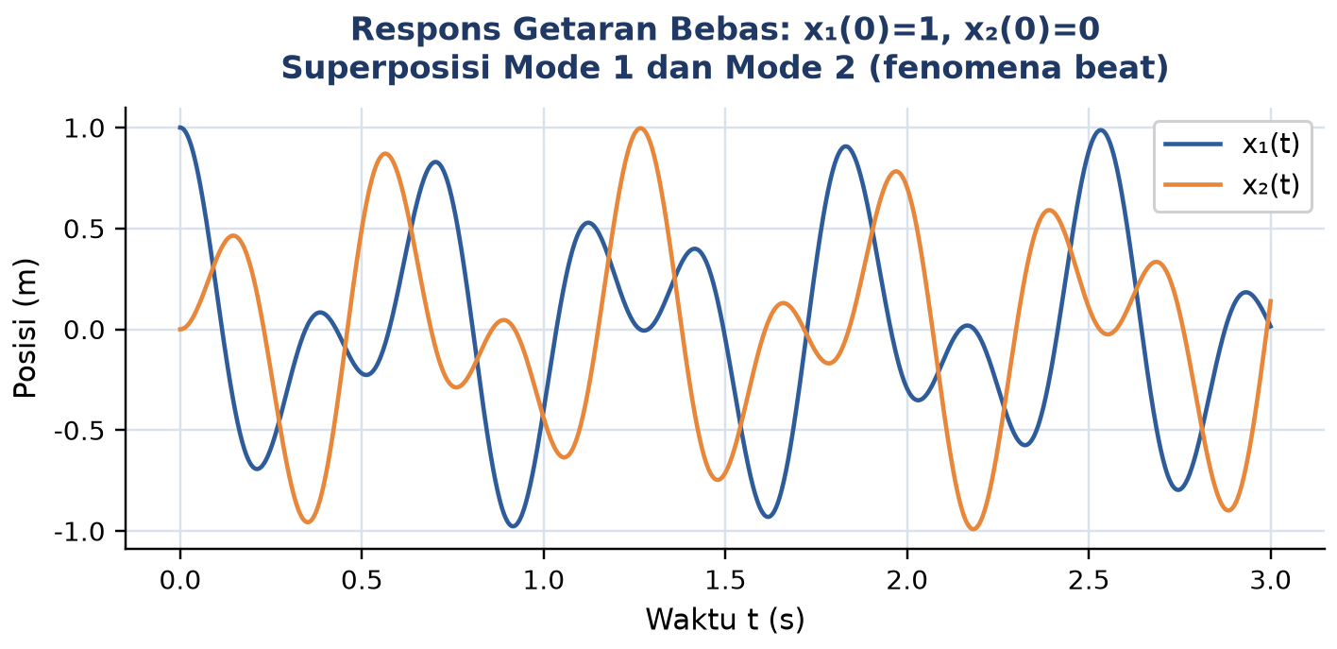
Gambar 5. Simulasi respons getaran bebas x1(t) dan x2(t) untuk kondisi awal x1(0)=1, x2(0)=0, menunjukkan fenomena beat akibat superposisi Mode 1 dan Mode 2.
Implikasi Praktis bagi Diagnosis Lapangan. Fenomena beat pada Gambar 5 memiliki implikasi praktis penting bagi teknisi lapangan: pengukuran getaran pada mesin dengan dua komponen frekuensi berdekatan (misalnya rotor dan casing yang memiliki frekuensi pribadi masing-masing yang mirip) akan menunjukkan pola amplitudo yang berdenyut, bukan amplitudo konstan. Teknisi yang tidak menyadari fenomena ini bisa keliru mengira mesin mengalami ketidakstabilan atau kerusakan intermiten, padahal itu murni konsekuensi matematis dari superposisi dua mode 2 DoF yang normal dan dapat diprediksi sepenuhnya dari nilai ω1 dan ω2 sistem.
ANALOGI KEHIDUPAN SEHARI-HARI
Enam analogi berikut menghubungkan konsep sistem 2 DoF, frekuensi pribadi ganda, dan mode shape dengan pengalaman sehari-hari mahasiswa, mempermudah intuisi sebelum kembali ke rumus formal maupun tugas komputasi.
• Dua Anak di Ayunan Berdampingan: dua ayunan taman diikat dengan tali atau kayu penghubung di tengah, membentuk sistem 2 DoF sederhana. Keduanya bisa diayun bersamaan searah (Mode 1, lambat, tali penghubung tidak tegang) atau digerakkan berlawanan arah (Mode 2, lebih cepat, tali penghubung tegang bergantian). Anak-anak secara intuitif belajar "mengunci" salah satu mode lewat kayuhan berirama, persis seperti cara insinyur menginduksi resonansi pada mode tertentu secara terkendali.
• Mobil Melewati Polisi Tidur Berjajar: mobil yang melewati polisi tidur berjajar dapat menunjukkan dua pola gerak berbeda tergantung kecepatan. Pada kecepatan rendah, bagian depan dan belakang mobil naik-turun bersamaan (mirip Mode 1, disebut bouncing). Pada kecepatan tertentu yang lebih tinggi, bagian depan naik saat bagian belakang turun (mirip Mode 2, disebut pitching). Insinyur suspensi merancang kekakuan pegas depan-belakang agar kedua mode ini jauh dari frekuensi eksitasi jalan raya biasa.
• Gedung 2 Lantai Saat Gempa Bumi: gedung bertingkat dua yang terguncang gempa dapat bergerak dengan dua pola: Mode 1, kedua lantai bergeser searah seolah gedung "membungkuk" perlahan sebagai satu kesatuan; dan Mode 2, lantai pertama dan kedua bergeser berlawanan arah seolah gedung "mencangkul" dirinya sendiri. Kerusakan struktural paling parah pada gempa besar biasanya terkait Mode 2 karena percepatan relatif antar-lantai jauh lebih besar, konsisten dengan sifat pegas tengah yang "bekerja maksimal" pada mode anti-phase.
• Senar Gitar dan Bodi Resonator: senar gitar yang dipetik tidak bergetar sendirian; bodi kayu gitar ikut bergetar karena tersambung secara mekanis ke senar melalui bridge. Sistem senar-plus-bodi ini secara efektif adalah sistem 2 DoF, dan itulah sebabnya gitar akustik menghasilkan suara yang jauh lebih kaya dan resonan dibandingkan senar tunggal yang direntangkan sendiri tanpa bodi resonator.
• Air Bergoyang di Bak Mandi: menggoyangkan bak mandi berisi air pada frekuensi tertentu menghasilkan pola gelombang berdiri: air bisa naik di satu sisi dan turun di sisi lain secara bergantian (mirip Mode 1 sederhana), atau membentuk pola simpul yang lebih kompleks pada frekuensi lebih tinggi (mirip Mode 2 dan seterusnya untuk sistem kontinu dengan tak-hingga banyak mode). Analogi ini menjembatani intuisi dari sistem diskrit 2 DoF menuju sistem kontinu yang dibahas pada mata kuliah getaran lanjut.
• Tuned Mass Damper Taipei 101: bola pendulum raksasa seberat 660 ton yang digantung di puncak gedung Taipei 101 adalah contoh nyata sistem 2 DoF yang sengaja direkayasa: gedung (m1) dan bola (m2) terhubung melalui kabel dan peredam. Insinyur secara sengaja menambahkan derajat kebebasan kedua ini agar gedung memiliki frekuensi pribadi yang menjauh dari frekuensi dominan angin dan gempa, sebuah aplikasi paling spektakuler dari seluruh konsep yang dipelajari pada pertemuan ini, dan menjadi jembatan langsung menuju pembahasan vibration absorber pada Bagian berikutnya.
Pola yang Sama di Semua Analogi. Kekuatan konsep sistem 2 DoF terletak pada universalitasnya: satu kerangka matematis M·ẍ+K·x=0 dan satu prosedur eigenvalue problem yang sama mendeskripsikan ayunan taman, suspensi mobil, gedung bertingkat, gitar akustik, air di bak mandi, dan tuned mass damper raksasa sekaligus, hanya dengan mengganti nilai m1, m2, k1, k2, k3 sesuai konteks fisiknya masing-masing.
APLIKASI DI INDUSTRI DAN TEKNIK MESIN: VIBRATION ABSORBER
Prinsip Dasar Vibration Absorber. Aplikasi paling spektakuler dari konsep sistem 2 DoF di dunia rekayasa adalah vibration absorber (juga disebut dynamic vibration absorber atau, jika dilengkapi redaman signifikan, tuned mass damper/TMD): menambahkan massa-pegas kecil kedua pada struktur utama yang mengalami getaran berlebihan, sehingga struktur satu-DoF asli "dipaksa" menjadi sistem 2 DoF baru dengan dua frekuensi pribadi yang menjauh dari frekuensi eksitasi berbahaya. Prinsip tuning klasik yang dipakai secara luas di industri, dikenal sebagai metode Den Hartog, adalah menyetel frekuensi pribadi absorber tepat sama dengan frekuensi eksitasi yang ingin dihindari.
ωa = √(ka/ma) = ωeksitasi (tuning Den Hartog)
Empat Aplikasi Nyata. Tabel 3 merangkum empat aplikasi vibration absorber dan tuned mass damper paling terkenal di dunia rekayasa sipil dan mesin, menunjukkan bahwa prinsip yang sama (menambah derajat kebebasan kedua yang di-tuning tepat) berlaku lintas skala, dari komponen mesin cuci rumah tangga hingga gedung pencakar langit setinggi 508 meter.
Tabel 3. Empat aplikasi vibration absorber dan tuned mass damper pada berbagai skala rekayasa, dari komponen rumah tangga hingga gedung pencakar langit.
Aplikasi | Massa Utama | Massa/Elemen Absorber | Hasil
Taipei 101 (gedung 508 m) | Struktur gedung | Bola pendulum baja 660 ton | Amplitudo goyangan gedung berkurang ~40%
Millennium Bridge, London | Struktur jembatan pejalan kaki | 89 unit vibration absorber terpasang | Goyangan lateral berbahaya teratasi
Engine mount mobil | Rangka kendaraan | Karet mounting mesin (pegas+redaman) | Frekuensi pribadi rangka dijauhkan dari 800-4000 RPM mesin
Mesin cuci rumah tangga | Tabung/drum | Counter-weight terhubung pegas suspensi | Reduksi getaran tabung 50-70% saat unbalance

Prosedur Desain Tiga Langkah. Prosedur desain vibration absorber sederhana terdiri atas tiga langkah: pertama, identifikasi frekuensi eksitasi pengganggu ωdrive yang ingin dihindari (misalnya frekuensi putar mesin yang menyebabkan resonansi struktur). Kedua, pilih massa absorber ma umumnya berkisar 5 hingga 20 persen dari massa struktur utama M1 (semakin besar ma, semakin efektif absorber namun semakin berat pula bebannya). Ketiga, tentukan kekakuan absorber memakai formula tuning Den Hartog ka=ma·ωdrive².
ma ≈ (5% - 20%)×M1 ka = ma·ωdrive²
Studi Kasus: Struktur Beresonansi pada Frekuensi Operasi. Sebagai studi kasus kuantitatif, tinjau sebuah struktur mesin industri (misalnya rangka kompresor atau blower) dengan massa M1=1000 kg yang beresonansi tepat pada frekuensi operasinya sendiri, ωdrive=10 rad/s, akibat kekakuan fondasi k_struct=M1·ωdrive²=1000×100=100000 N/m. Tanpa mitigasi, struktur 1 DoF ini akan mengalami amplitudo getaran yang membesar tak terkendali mendekati kondisi resonansi (dibatasi hanya oleh redaman kecil yang selalu ada secara alami, di sini diasumsikan ζ=0,03 untuk keperluan ilustrasi kuantitatif), mencapai amplitudo puncak sekitar 0,0834 m untuk gaya eksitasi F0=500 N, sebuah kondisi yang sangat berbahaya bagi umur fatigue komponen struktural dan sambungan baut.
Solusi: Menambahkan Absorber Tuned ma=50 kg. Solusi yang diterapkan adalah menambahkan vibration absorber dengan massa ma=5 persen dari M1, yaitu ma=50 kg, di-tuning tepat pada ωdrive=10 rad/s memakai formula Den Hartog: ka=ma·ωdrive²=50×100=5000 N/m. Penambahan massa dan pegas kedua ini secara fundamental mengubah struktur dari sistem 1 DoF menjadi sistem 2 DoF baru, dengan matriks massa Mabs=diag(1000, 50) dan matriks kekakuan Kabs=[[105000,-5000],[-5000,5000]] (mengikuti pola penyusunan K yang sama seperti dibahas pada Bagian pertama modul ini: elemen diagonal adalah jumlah kekakuan yang menempel pada tiap massa, elemen off-diagonal adalah negatif kekakuan pegas penghubung).
Hasil: Dua Frekuensi Pribadi Baru dan Anti-Resonansi. Menyelesaikan eigenvalue problem untuk sistem 2 DoF baru ini menghasilkan dua frekuensi pribadi baru: ω1_baru≈8,9443 rad/s dan ω2_baru≈11,1803 rad/s, keduanya mengapit frekuensi operasi asli ωdrive=10 rad/s dari kedua sisi. Inilah esensi cara kerja vibration absorber: frekuensi eksitasi asli tidak lagi bertepatan dengan frekuensi pribadi sistem manapun, sehingga resonansi murni pada ωdrive tidak lagi mungkin terjadi. Lebih dari itu, pada tuning tepat ini terjadi fenomena anti-resonansi: amplitudo massa utama M1 pada tepat ω=ωdrive=10 rad/s turun menjadi mendekati nol secara teoretis (untuk sistem tanpa redaman) atau sekitar 0,0064 m dengan redaman kecil realistis, sebuah reduksi sekitar 92 persen dibandingkan kondisi tanpa absorber.
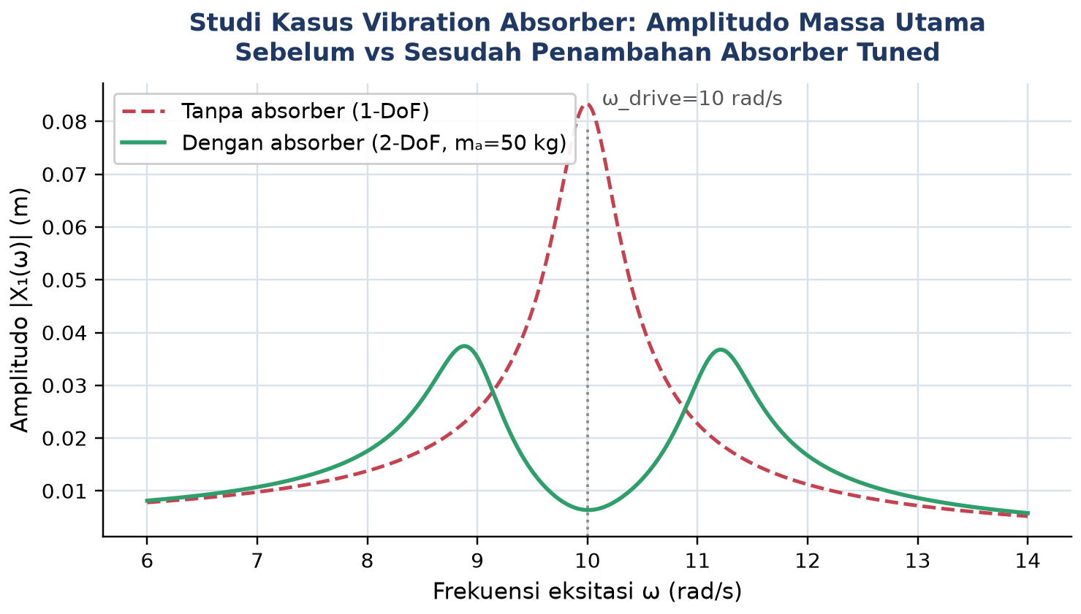
Gambar 6. Studi kasus vibration absorber: kurva amplitudo massa utama sebelum (garis putus merah, resonansi tunggal di ωdrive=10 rad/s) dan sesudah penambahan absorber tuned (garis hijau, anti-resonansi di ωdrive dengan dua puncak baru mengapit di 8,94 dan 11,18 rad/s).
Trade-Off: Dua Puncak Baru Menggantikan Satu Puncak Lama. Trade-off penting yang harus dipahami desainer: penambahan absorber memindahkan masalah, bukan menghilangkannya sepenuhnya. Dua puncak resonansi baru muncul di ω1_baru=8,94 dan ω2_baru=11,18 rad/s, masing-masing dengan amplitudo sekitar 0,0374 dan 0,0368 m, jauh lebih rendah dari puncak asli 0,0834 m namun tetap harus dihindari sebagai kondisi operasi steady-state. Jika mesin memiliki rentang kecepatan operasi yang bervariasi (bukan kecepatan tunggal tetap), kedua puncak baru ini perlu diperiksa apakah berada dalam rentang operasi normal; jika ya, diperlukan penambahan redaman pada absorber (mengubahnya menjadi TMD penuh) untuk meredam kedua puncak baru tersebut, dengan konsekuensi anti-resonansi pada ωdrive menjadi tidak sedalam kondisi tanpa redaman.
Rekomendasi Desain Praktis. Rekomendasi desain praktis: untuk mesin dengan kecepatan operasi tunggal yang tetap (seperti generator listrik pada frekuensi jaringan tetap), absorber tanpa redaman signifikan sudah optimal karena anti-resonansi pada ωdrive nyaris sempurna. Untuk mesin dengan rentang kecepatan operasi yang lebar atau mengalami fase start-up/shutdown yang melewati rentang frekuensi luas (seperti turbin atau kompresor variable-speed), diperlukan TMD dengan redaman terkalibrasi agar kedua puncak baru tetap berada dalam batas aman di seluruh rentang operasi, sebuah kompromi klasik antara efektivitas puncak tunggal dan keamanan menyeluruh yang juga muncul pada topik transmisibilitas dan isolasi getaran di Pertemuan 5.
IMPLEMENTASI PYTHON DI JUPYTER NOTEBOOK
Empat cell Python berikut mengimplementasikan konsep kunci Pertemuan 7 memakai sistem referensi: setup matriks M dan K (Cell 1), eigenvalue problem dan frekuensi pribadi (Cell 2), mode shape dan verifikasi orthogonality (Cell 3), serta simulasi respons getaran bebas yang menghasilkan fenomena beat pada Gambar 5 (Cell 4). Lingkungan: conda env getaran_mekanik dengan paket numpy dan matplotlib; notebook frekuensi_pribadi_2dof.ipynb. Seluruh cell dapat langsung dijalankan berurutan di VS Code Jupyter maupun di editor kode Python langsung pada tab Tugas Mode Preview modul interaktif (didukung Pyodide dengan numpy bawaan).
• Cell 1, Setup Matriks M dan K: mendefinisikan parameter sistem referensi m1=m2=1 kg, k1=k2=k3=100 N/m, lalu menyusun matriks massa M (diagonal) dan matriks kekakuan K (simetris, mengikuti pola k1+k2 pada diagonal pertama, k2+k3 pada diagonal kedua, dan -k2 pada off-diagonal) memakai np.array, kemudian mencetak trace(K) dan det(K) sebagai verifikasi awal sebelum lanjut ke eigenvalue problem.
Cell 2, Eigenvalue Problem dan Frekuensi Pribadi. Cell 2 adalah inti komputasi Pertemuan 7: memanggil numpy.linalg.eig pada matriks dinamis A=M⁻¹K untuk memperoleh eigenvalue (ω²) dan eigenvector (mode shape) sekaligus, lalu mengurutkan hasil dari kecil ke besar memakai np.argsort agar konsisten dengan konvensi ω1 kurang dari ω2 yang dipakai di seluruh modul. Gambar 7 menunjukkan cuplikan kode lengkap Cell 2.
Catatan Teknis: Orientasi Kolom Eigenvector dan Urutan Hasil. Dua catatan teknis penting perlu diperhatikan mahasiswa saat memakai numpy.linalg.eig untuk sistem 2 DoF maupun sistem berorde lebih tinggi pada tugas-tugas berikutnya. Pertama, fungsi ini mengembalikan eigvecs sebagai matriks 2 kolom, dengan tiap kolom (bukan baris) mewakili satu eigenvector; mengambil eigvecs[:,0] memberi mode shape pertama secara utuh, sementara eigvecs[0,:] justru keliru karena hanya mengambil elemen pertama dari kedua mode. Kesalahan pengindeksan baris-versus-kolom ini adalah kesalahan pemula paling umum saat pertama kali memakai fungsi eigenvalue numerik. Kedua, numpy.linalg.eig tidak menjamin urutan eigenvalue dari kecil ke besar maupun tanda (sign) eigenvector yang konsisten; itulah sebabnya langkah np.argsort untuk mengurutkan omega dan langkah normalisasi elemen pertama menjadi 1 (dibahas pada Cell 3 berikutnya) selalu wajib dilakukan setelah pemanggilan eig, bukan opsional, agar hasil dapat dibandingkan secara konsisten dengan hasil analitik maupun dengan hasil run yang berbeda.
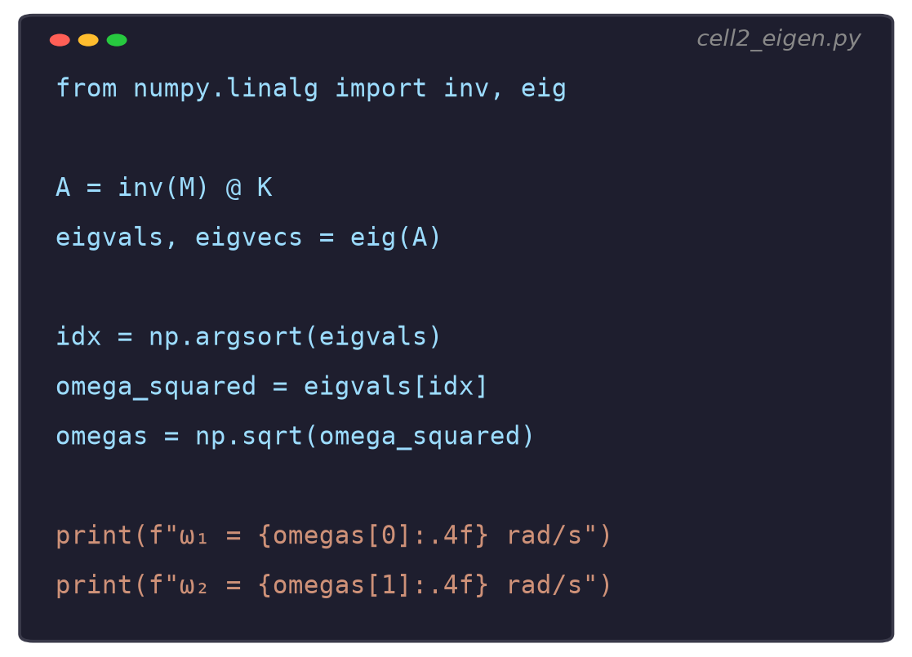
Gambar 7. Cuplikan Cell 2: penyelesaian eigenvalue problem memakai numpy.linalg.eig untuk memperoleh frekuensi pribadi ω1 dan ω2 sistem referensi.
• Cell 3, Mode Shape dan Verifikasi Orthogonality: menormalisasi tiap kolom eigenvector hasil Cell 2 agar elemen pertamanya sama dengan 1 (konvensi normalisasi yang dipakai sepanjang modul), mencetak mode1 dan mode2 yang seharusnya mendekati [1,1] dan [1,-1], lalu memverifikasi sifat orthogonality terhadap matriks massa melalui perkalian mode1 @ M @ mode2 dan memeriksa apakah hasilnya mendekati nol (di bawah toleransi numerik 1e-10).
• Cell 4, Simulasi Respons Getaran Bebas dan Fenomena Beat: mensimulasikan respons getaran bebas untuk kondisi awal x1(0)=1, x2(0)=0, seluruh kecepatan awal nol, memakai dekomposisi modal x1(t)=A·cos(ω1t)+B·cos(ω2t) dan x2(t)=A·cos(ω1t)-B·cos(ω2t) dengan koefisien A=B=0,5 (diperoleh dari memproyeksikan kondisi awal ke basis mode1 dan mode2), lalu memplot x1(t) dan x2(t) selama 3 detik menggunakan matplotlib, menghasilkan kurva fenomena beat identik dengan Gambar 5 pada Bagian Mode Shapes.
Catatan Teknis: Dekomposisi Modal pada Cell 4. Perhatikan hubungan langsung antara Cell 4 dan konsep dekomposisi modal yang dijelaskan pada Bagian Mode Shapes: koefisien A dan B pada Cell 4 bukan angka sembarang, melainkan hasil proyeksi kondisi awal x(0)=[1,0] ke basis ortogonal mode1=[1,1] dan mode2=[1,-1]. Secara umum, koefisien proyeksi ini dihitung memakai A=(u1ᵀMx0)/(u1ᵀMu1) dan B=(u2ᵀMx0)/(u2ᵀMu2), sebuah teknik yang akan dipakai berulang kali pada pembahasan modal analysis di pertemuan-pertemuan berikutnya untuk sistem dengan DoF yang jauh lebih banyak, di mana penyelesaian langsung persamaan diferensial matriks menjadi tidak praktis namun dekomposisi modal tetap dapat diterapkan.
TUGAS PERTEMUAN 7
Tugas terdiri atas 10 soal Pilihan Ganda (1 poin), 10 soal Komputasi Easy-Medium (2 poin), dan 5 soal Komputasi Hard (4 poin), total 50 poin. Gambar 8 merangkum distribusi bobotnya.
Filosofi Pembagian Bobot. Sebagaimana pertemuan-pertemuan sebelumnya, porsi terbesar bobot nilai (40 dari 50 poin, 80 persen) berada pada soal komputasi, mencerminkan penekanan mata kuliah Getaran Mekanik pada kemampuan menerjemahkan konsep eigenvalue problem dan mode shape ke dalam kode Python yang benar dan dapat diverifikasi numerik, bukan sekadar menghafal rumus determinan 2x2. Soal Komputasi Hard secara khusus menuntut implementasi eigenvalue problem secara manual (memakai penyelesaian determinan langsung atau bisection pada persamaan karakteristik, bukan hanya memanggil numpy.linalg.eig), melatih pemahaman mendalam terhadap mekanisme di balik fungsi library yang sering dipakai secara black-box.
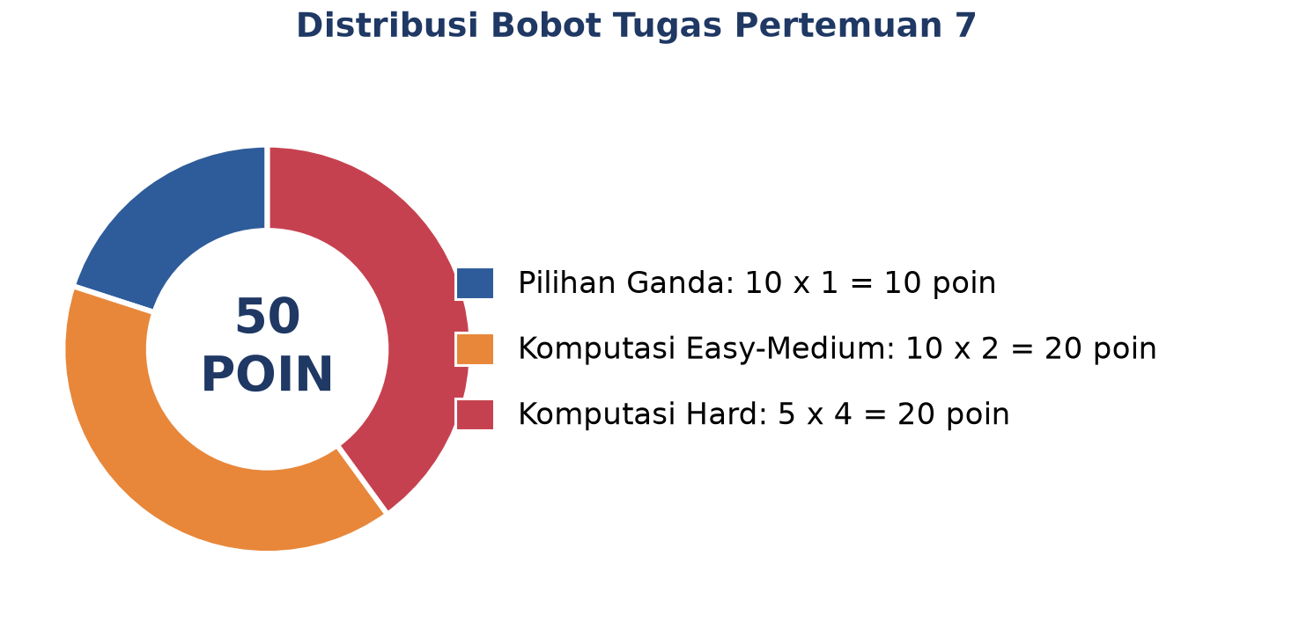
Gambar 8. Distribusi 50 poin Tugas Pertemuan 7 berdasarkan tipe soal.
Bagian A: Pilihan Ganda (10 soal x 1 poin)
1. Derajat kebebasan (DoF) sebuah sistem getaran didefinisikan sebagai...
– A. Jumlah pegas yang menyusun sistem tersebut
– B. Jumlah koordinat independen yang diperlukan untuk mendeskripsikan posisi sistem secara lengkap
– C. Jumlah massa dalam sistem dikali jumlah pegas
– D. Selalu sama dengan 1 untuk seluruh sistem getaran mekanik
2. Untuk sistem referensi modul ini (m1=m2=1 kg, k1=k2=k3=100 N/m), matriks kekakuan K yang benar adalah...
– A. K = [[100, 0], [0, 100]]
– B. K = [[200, -100], [-100, 200]]
– C. K = [[300, -100], [-100, 300]]
– D. K = [[100, 100], [100, 100]]
3. Syarat agar persamaan eigenvalue problem (K - ω²M)X = 0 memiliki solusi X tidak-nol adalah...
– A. trace(K) harus sama dengan nol
– B. det(K - ω²M) = 0
– C. M harus selalu matriks identitas
– D. K harus matriks anti-simetris
4. Sesuai identitas Vieta untuk sistem 2 DoF dengan M identitas, hubungan antara ω1², ω2² dan trace(K), det(K) yang benar adalah...
– A. ω1² + ω2² = trace(K) dan ω1²·ω2² = det(K)
– B. ω1² - ω2² = trace(K) dan ω1²/ω2² = det(K)
– C. ω1² = trace(K) dan ω2² = det(K) secara terpisah tanpa hubungan penjumlahan
– D. Tidak ada hubungan antara ω1², ω2² dengan trace(K) maupun det(K)
5. Pada Mode 1 (in-phase) sistem referensi, pola gerak yang benar adalah...
– A. Kedua massa diam total
– B. X1 = X2 (kedua massa bergerak searah, besar sama)
– C. X1 = -X2 (kedua massa berlawanan arah)
– D. Hanya massa 1 yang bergerak, massa 2 diam
6. Mengapa Mode 2 (anti-phase) memiliki frekuensi pribadi lebih tinggi dibandingkan Mode 1 pada sistem referensi yang simetris?
– A. Karena massa m2 lebih besar dari m1 pada Mode 2
– B. Karena pegas tengah k2 meregang-menekan maksimal pada Mode 2, menaikkan kekakuan efektif sistem
– C. Karena redaman pada Mode 2 lebih kecil
– D. Frekuensi Mode 1 dan Mode 2 selalu identik untuk sistem simetris
7. Sifat orthogonality mode shape terhadap matriks massa dinyatakan sebagai...
– A. u1ᵀ·M·u2 = 0 untuk mode shape yang berbeda
– B. u1ᵀ·u2 = 1 selalu, tanpa memandang matriks massa
– C. u1 = u2 untuk seluruh sistem 2 DoF
– D. M·u1 = M·u2 untuk mode shape manapun
8. Tuning Den Hartog untuk merancang vibration absorber menyatakan bahwa frekuensi pribadi absorber ωa harus...
– A. Selalu dua kali frekuensi eksitasi yang ingin dihindari
– B. Sama dengan frekuensi eksitasi yang ingin dihindari, ωa = ωeksitasi
– C. Selalu setengah dari frekuensi eksitasi
– D. Tidak bergantung pada frekuensi eksitasi sama sekali
9. Pada studi kasus vibration absorber modul ini (M1=1000 kg, ωdrive=10 rad/s, ma=50 kg), setelah absorber ditambahkan dan di-tuning tepat, apa yang terjadi pada amplitudo massa utama tepat di ω=ωdrive?
– A. Amplitudo menjadi sangat besar (resonansi menguat)
– B. Amplitudo turun drastis mendekati nol (anti-resonansi)
– C. Amplitudo tidak berubah sama sekali
– D. Sistem menjadi tidak stabil dan berosilasi tak terbatas
10. Fenomena beat pada respons getaran bebas sistem 2 DoF (seperti pada Gambar 5 dan Cell 4) muncul akibat...
– A. Redaman yang sangat besar pada sistem
– B. Superposisi dua komponen dengan frekuensi berdekatan namun tidak identik, ω1 dan ω2
– C. Kesalahan numerik pada simulasi Python
– D. Massa m1 dan m2 yang tidak sama besar
Bagian B: Komputasi Easy-Medium (10 soal x 2 poin)
Parameter referensi (dipakai C1-C10, definisikan sekali di Jupyter):
import numpy as np
m1, m2 = 1.0, 1.0 # massa (kg)
k1, k2, k3 = 100.0, 100.0, 100.0 # kekakuan pegas (N/m)
C1. Susun matriks massa M dan matriks kekakuan K dari parameter referensi di atas memakai np.array, ikuti pola diagonal K(i,i)=jumlah kekakuan yang menempel dan off-diagonal K(i,j)=-kekakuan pegas penghubung. Cetak kedua matriks.
– 💡 HINT: M = np.array([[m1,0],[0,m2]]); K = np.array([[k1+k2,-k2],[-k2,k2+k3]]).
C2. Hitung trace(K) dan det(K) dari matriks referensi memakai np.trace dan np.linalg.det. Verifikasi hasilnya sama dengan 400 dan 30000.
– 💡 HINT: np.trace(K) dan np.linalg.det(K).
C3. Selesaikan eigenvalue problem memakai numpy.linalg.eig pada A=inv(M)@K, urutkan hasil dari kecil ke besar memakai np.argsort, lalu hitung omega1 dan omega2 dari akar kuadrat eigenvalue. Cetak keduanya dengan 4 desimal.
– 💡 HINT: A = np.linalg.inv(M)@K; eigvals,eigvecs=np.linalg.eig(A); idx=np.argsort(eigvals); omegas=np.sqrt(eigvals[idx]).
C4. Konversikan omega1 dan omega2 hasil soal sebelumnya ke frekuensi f (Hz) dan periode T (s) memakai f=omega/(2*pi) dan T=2*pi/omega. Verifikasi f1≈1,5915 Hz dan f2≈2,7566 Hz.
– 💡 HINT: f = omegas/(2*np.pi); T = 2*np.pi/omegas.
C5. Verifikasi identitas Vieta: hitung omega1**2+omega2**2 dan bandingkan dengan trace(K); hitung omega1**2*omega2**2 dan bandingkan dengan det(K). Cetak selisih absolut keduanya (seharusnya mendekati nol).
– 💡 HINT: Bandingkan omegas[0]**2+omegas[1]**2 dengan np.trace(K), dan omegas[0]**2*omegas[1]**2 dengan np.linalg.det(K).
C6. Normalisasi eigenvector hasil Cell 2/soal C3 agar elemen pertama sama dengan 1, hasilkan mode1 dan mode2. Verifikasi mode1 mendekati [1,1] dan mode2 mendekati [1,-1].
– 💡 HINT: mode1 = eigvecs[:,idx][:,0]/eigvecs[:,idx][0,0]; mode2 = eigvecs[:,idx][:,1]/eigvecs[:,idx][0,1].
C7. Verifikasi sifat orthogonality mode shape terhadap matriks massa: hitung mode1 @ M @ mode2, cetak hasilnya dan verifikasi mendekati nol (di bawah toleransi 1e-10).
– 💡 HINT: ortho = mode1 @ M @ mode2; print(abs(ortho) < 1e-10).
C8. Untuk struktur mesin dengan M1=1000 kg beresonansi pada omega_drive=10 rad/s, hitung kekakuan fondasi k_struct yang menghasilkan kondisi tersebut memakai k_struct=M1*omega_drive**2.
– 💡 HINT: k_struct = M1 * omega_drive**2, dengan M1=1000, omega_drive=10.
C9. Untuk absorber dengan ma=5 persen dari M1=1000 kg, hitung nilai ma (kg) dan kekakuan ka (N/m) memakai tuning Den Hartog ka=ma*omega_drive**2 dengan omega_drive=10 rad/s. Verifikasi ma=50 kg dan ka=5000 N/m.
– 💡 HINT: ma = 0.05*1000; ka = ma*10**2.
C10. Susun matriks Mabs=diag(1000,50) dan Kabs=[[105000,-5000],[-5000,5000]] dari studi kasus absorber, lalu selesaikan eigenvalue problem untuk memperoleh omega1_baru dan omega2_baru. Verifikasi mendekati 8,9443 dan 11,1803 rad/s.
– 💡 HINT: Ikuti pola yang sama seperti C3 tetapi dengan Mabs dan Kabs menggantikan M dan K.
Bagian C: Komputasi Hard (5 soal x 4 poin)
Setiap soal membutuhkan algoritma lengkap ditulis dari awal (bukan memanggil fungsi library siap pakai untuk bagian intinya), 20-50+ baris kode, hint minimal. Skema skor: jawaban benar = +4 poin, kode ada tapi hasil salah/error = +1 poin partial, kode kosong = 0 poin (bisa retry).
C11 (Hard). Implementasikan penyelesaian eigenvalue problem sistem 2 DoF secara manual dari determinan (BUKAN memanggil numpy.linalg.eig), yaitu tuliskan fungsi eigen_2dof_manual(M, K) yang menyelesaikan persamaan karakteristik kuadrat det(K-ω²M)=0 langsung memakai rumus akar polinomial kuadrat (bukan iteratif), mengembalikan (omega1, omega2). Terapkan pada matriks referensi dan verifikasi hasil mendekati 10 dan 17,32 rad/s.
– 💡 HINT: Untuk M diagonal dan K 2x2 simetris umum, tuliskan det(K-w2*M) sebagai polinomial kuadrat dalam w2=omega**2 (bentuk a*w2**2+b*w2+c=0), selesaikan w2 memakai rumus abc, lalu ambil akar kuadratnya.
C12 (Hard). Implementasikan fungsi mode_shape_manual(M, K, omega) yang menghitung mode shape (rasio X1:X2) untuk frekuensi pribadi omega tertentu secara manual (substitusi ke baris pertama matriks K-omega**2*M dan selesaikan rasio, BUKAN memakai eigenvector dari numpy.linalg.eig). Terapkan pada omega1=10 dan omega2≈17,32 dari sistem referensi, verifikasi hasil mendekati [1,1] dan [1,-1].
– 💡 HINT: Dari baris pertama (K-omega**2*M)[0,0]*X1 + (K-omega**2*M)[0,1]*X2 = 0, selesaikan X2/X1, lalu normalisasi X1=1.
C13 (Hard). Implementasikan pencarian ka optimal untuk vibration absorber secara numerik memakai metode bisection manual (BUKAN scipy.optimize) pada fungsi objektif yang mencari ka sehingga omega1_baru dan omega2_baru simetris terhadap omega_drive dalam skala logaritmik (yaitu omega1_baru*omega2_baru mendekati omega_drive**2). Terapkan pada studi kasus M1=1000, ma=50, omega_drive=10, verifikasi ka mendekati 5000 N/m (nilai Den Hartog).
– 💡 HINT: Definisikan fungsi residual(ka) yang menghitung omega1_baru, omega2_baru dari eigenvalue problem sistem 2x2 (Mabs, Kabs(ka)) secara manual (tanpa numpy.linalg.eig, gunakan rumus akar kuadrat langsung), lalu residual = omega1_baru*omega2_baru - omega_drive**2; terapkan bisection pada rentang ka dari 1000 sampai 20000.
C14 (Hard). Implementasikan perhitungan lengkap dekomposisi modal untuk kondisi awal sembarang x0=[x1_0, x2_0] (BUKAN hanya mengcopy A=B=0,5 dari Cell 4), yaitu fungsi decompose_modal(M, mode1, mode2, x0) yang menghitung koefisien A dan B memakai rumus proyeksi A=(mode1 @ M @ x0)/(mode1 @ M @ mode1) dan B=(mode2 @ M @ x0)/(mode2 @ M @ mode2). Verifikasi untuk x0=[1,0] pada sistem referensi menghasilkan A=B=0,5.
– 💡 HINT: Terapkan rumus proyeksi persis seperti didefinisikan pada soal, dengan mode1=[1,1], mode2=[1,-1], M=identitas 2x2.
C15 (Hard). Implementasikan simulasi respons getaran bebas lengkap dari awal (tanpa menyalin koefisien A, B jadi) untuk KONDISI AWAL BERBEDA x0=[1, 0.5] pada sistem referensi: hitung mode1, mode2 (manual atau via C6), dekomposisi modal (fungsi dari soal sebelumnya) untuk memperoleh A dan B baru, lalu simulasikan x1(t) dan x2(t) selama 3 detik dan plot hasilnya. Verifikasi pola beat tetap muncul namun dengan amplitudo relatif x1, x2 yang berbeda dari Gambar 5 (karena kondisi awal berbeda).
– 💡 HINT: Gabungkan fungsi decompose_modal dari soal sebelumnya dengan formula x1(t)=A*cos(omega1*t)+B*cos(omega2*t), x2(t)=A*cos(omega1*t)-B*cos(omega2*t), lalu plot memakai matplotlib seperti Cell 4.
DAFTAR PUSTAKA
Asiri, S. A., & Almashhor, A. (2021). Development of a new tuned vibration absorber based on one degree-of-freedom of translational motion. Cogent Engineering, 8(1), Article 1976929. https://doi.org/10.1080/23311916.2021.1976929
Karagulle, H., Bulbul, I., & Akdag, M. (2025). Modal, static, harmonic, transient-dynamic and random vibration analyses of a two degree of freedom system by MatLAB and ANSYS. International Journal of Mechanical Engineering Education. Advance online publication. https://doi.org/10.1177/03064190251333545
Yamada, K., & Asami, T. (2022). Passive vibration suppression using 2-degree-of-freedom vibration absorber consisting of a beam and piezoelectric elements. Journal of Sound and Vibration, 532, Article 116997. https://doi.org/10.1016/j.jsv.2022.116997
Yang, F., Sedaghati, R., & Esmailzadeh, E. (2022). Vibration suppression of structures using tuned mass damper technology: A state-of-the-art review. Journal of Vibration and Control, 28(7-8), 812-836. https://doi.org/10.1177/1077546320984305
Zamani, F., Alavi, S. H., Mashayekhi, M., Noroozinejad Farsangi, E., Sadeghi-Movahhed, A., & Majdi, A. (2025). Optimum design of double tuned mass dampers using multiple metaheuristic multi-objective optimization algorithms under seismic excitation. Frontiers in Built Environment, 11, Article 1559530. https://doi.org/10.3389/fbuil.2025.1559530

